Széchenyi István Egyetem
Anyagismereti és Járműgyártási Tanszék

JEGYZŐKÖNYV

Szerszámgépek kinematikája

Név:

Hallgatói azonosító:

Kelt:

ET 315 eszterga főhajtóművének
kinematikája

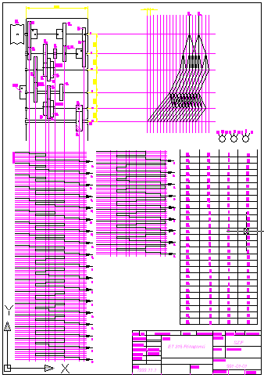

E2N

z₂ z₁

a z₃

z₄

b f

z₁₂ z₁₉
z₅ z₆ z₂₁
c K₁ z₁₅ z₁₇ K₂ z₂₃ K₄
e vezérorsó (P_{vo})

d z₁₃ z₁₆ z₁₈ z₂₀ z₂₂ z₂₄ z₂₅ z₃₄
cs vonóorsó
z₁₄

z₃₀ z₃₂ z₃₃
z₂₆ z₃₁ P_{k}
z₂₇
z₂₈ z₂₉

